**D I S T R I C T  EXAMS KPK**

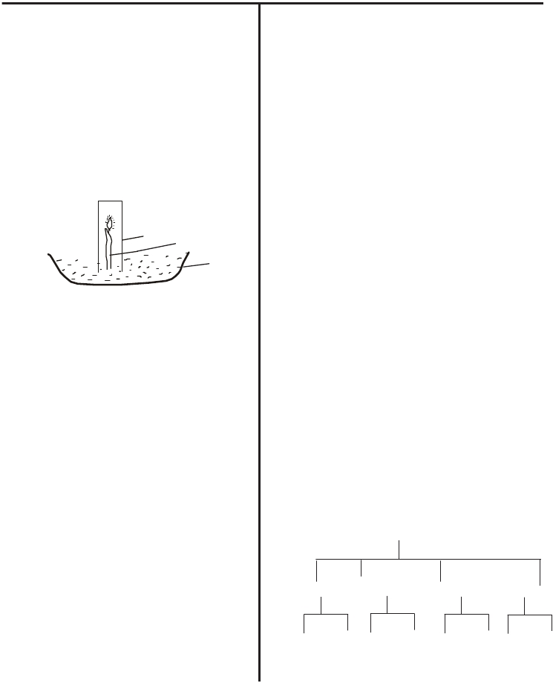

**DISTRICT EVALUATION TEST**

**STANDARD EIGHT TERM II 2010**

**SCIENCE** **TIME:  1  HOUR  40  MIN**

**1.** Which of the following is not true about light?

A. Light is a form of energy

B. Light travels in a straight line

C. Light travels in all directions

D. Light does not pass a vacuum

**2.** A quantity of animal feeds that is balanced is

called

A. balanced ration

B. balanced diet

C. concentrates

D. commercial feeds

**3.** The following experiment was done by

pupils of township primary school

**7.**         Which one of the followingis straight phosphatic

fertilizer?

A. SSP                        B. DAP

C. NPK                       D. Urea

**8.**         Rubbing a baloon with wet cloth

A. Makes it a magnet

B. remove the charges in it

C. makes it charged

D . make it static

**9.**         Charcoal is put in a water filter to;

A. add colour               B. remove colour

C. trap soil                   D. add minerals

**10.**       A factor to consider before using filration to

seperate mixutures is

A. weight                     B. sizes

*Jar*

*Candle*

*plate*

C. magnetism               D. solubility

**11**.       The following are steps in modelling solar system

i). curve a wire at one end and fix it to the stand

ii). fix balls made of clay or plasticie

iii). fix a strong wire on a block of wood

Which gas increased in the jar

A. carbon monoxide

B. oxygen

C. carbon dioxide

D. hydrogen

**4.** Which of the pair of drugs is obtained from

cannabis?

A Khat and Marijuana

B. Marijuana and Mandrax

C. Khat and Heroine

D. Mandrax and heroine

**5.** Pupils of Rara school observed a pest with the

following characteristiscs

i) has six legs

ii) grey in colour

iii) suck sap of plants

The pest observed was likely to be

A. grasshopper B. weevil

C. mite D. aphid

**6**. Which one is not a method of controlling human

iv). make a hole in a bottle top

v) cut empty biro pen tubes

Which of the followig shows correct order

A. iii, ii, iv, v, i               B. iii, ii, i, iv, v

C. iii, v, iv, i, ii               D. v, iii, iv, i, ii

**12.**       What is the use of maize stalks in a compost?

A. Add pottasium         B. Introduce bacateria

C. Preven leaching       D. add nitrogen

**13.**       Which of the following STI can be spread

through kissing?

A. Syphilis                   B. gonorrhea

C. Genital herpes         D. Chancroid

**14..**      In cactus food is made in

A. roots                       B. thorns

C. leaves                      D. stem

**15**.       The following chart shows classification of animals

Inverterbrates

instestinal worms?

*worms   insects*              *Moluscs*         *Crustaceans*

A. irregular deworming

B. proper sanitation

C. proper cooking

D. washing food enters raw

***1***

*Earth worm X*     *Ant*    *Housefly*   *Snails*      *Y    Lobster*     *2*

**16.** Which of the following will light with 4.5 volts.



A. B.

C. D.

**17**. Permanent hardness of water can be removed by

A. boiling

B. adding chemical

C. distilling

D. adding chlorine

**18.** What are the energy transformations in the food

we eat?

A. Chemical Heat Kinetic

B. Chemical Kinetic Heat

C. Potential Heat Kinetic

D.  Potential Kinetic Heat

**19.** The tendency of an object to remain in its

position is called

A. stationery B. gravity

C. inertia D. rest

**20.** Which of the following is NOT an air pollutant?

A. Noise

B. Carbon monoxide

C. Biogas

D. Exhauste fumes

**21.** Electricity cannot flow through

A. pencil B. glass

C. water D. copper

**22.** Which pair can be seperated using a magnet?

A. steel wool and iron fillings

B. Iron fillings and salt

C. Iron and cobalt

D. Steel and cobalt

23. Rollers prevent moving parts from

A. coming in contact

B. becoming hot

C. rusting

D. burning

**24.** The force we overcome when using a lever

is known as

A. load B. effort

C. pivot D. crow bar

***2.***

**25.**       Pupils of Londiani girls washed clothes using

water from different sources and recorded time

taken to lather

**Source**        **Time in min**

*X*                         *12*

*Y*                         *4*

*W*                        *5*

*T*                         *7*

*V*                         *9*

Which water was good for drinking

A. Y                            B. W

C. V                            D. X

**26.**       Which is the best method of disposing

broken glasses at home?

A. Recyling

B. Re-using

C. Depositing in pit latrines

D. reducing

**27.**       Which of the following lack definate shape?

A. flour                        B. sand

C. oil                           D. ice

**28.**       The following experiment was done by pupils of

Chepseon complex primary school

*Thread*

*tin for spiral*

*Candle*

The experiment shows transfer of heat through

A. convection               B. conduction

C. radiation                  D. solids

**29.**       An experiment mother should avoid too much

fat because fats

A. cause stomach ache

B. caus heart burns

C. make foetus big

D. causes constipation

**30.**       Which of the following has same feeding habits

as an antelope?

A. Rat                          B. Zebra

C. Dog                        D. Pig

**31.**       Quarantine is used to

A. prevent all livestock diseases

B. treat al animals

C. Make animals immune

D. control spread of contagious diseases

**32.** Which is NOT a method of using energy

Y

z

U

W

x



sparingly?

A. Using public transport

B. Usig sola energy

C. Walking over short distances

D. Using trains

**33**. Colostrum has

A. antibodies B. antitoxins

C. minerals D.immunity

**34.** A HIV positive mother needs alot of fluids to

A. produce breast milk

B. help in digestion

C. replace lost water through sweating

D. prevent opportunistic infections

**35**. The following shows a wooden block that has a

bottle top on top of it

**42.**       Birds and fish are same in that

A. they are warm blooded

B. they are cold blooded

C. they are streamlined

D. they lay fertile eggs

**43.**       Hard water does not cause

A. bleaching                 B. scaling

C. clogging                   D. scum

**44.**       Trees purify air by

A. removing oxygen

B. removing carbon dioxide

C. removing carbonmonoxide

D. removing dust

**45.**       Which gases causes acid rain?

A.Carbondioxide and oxygen

B. Carbon dioxide and sulphurdioxide

C. Sulphur dioxide and carbon monoxide

*pu*

*sh*

*bottle  top*

*heavy  stone*

D. Carbondioxide and carbon monoxide

**46**.       Immisable liquids can be seperated by

A. evaporation

B. filtration

C. decantation

D. distillation

**47.**       Which one of the followig does not use heating

effect of electricity?

A. Iron box

B. Water heater

Which point will the bottle top fall ?

A. Z B. W

C. X DY

**36.** Polished shoes attracts alot of dust because

polished shoes have

A. charges B. gravity

C. magnetism D. colour

**37.** Which vitamin helps blood to clot

A. haemoglobin B. platelets

C. vitamin E D. vitamin K

**38.** Heavy soils are good for

A. modelling B. building

C. farming D.mining

**39.** For accuracy a raingauge should be

A. narrow B. wide

C. metallic D. thick

**40.** The roots of mosses is called

A. tap root B. fibrous roots

C. rhizoids D. adventitious roots

**41.** Which one of the following does not have

mechanical advantage?

A. Fishing rod B. Crowbar

C.   Claw hammer D. Bottle

***3.***

C. Electric kettle

D. Television

**48.**       Which one of the following is a macro nutrients ?

A. Chlorine                  B. Nitrogen

C. Manganese              D. Zinc

**49.**       Which pest has boring mouth part?

A. Weevil

B. Stalkborer

C. Aphids

D.Antworm

**50.**       Which statement about blood circulation is

correct?

A. All arteries carry oxygenated blood

B. All veins carry de-oxygenated blood

C. Pulmonary artery is the biggest artery

D. Vena cava is the biggest vein